招商银行自助返卡流程图解
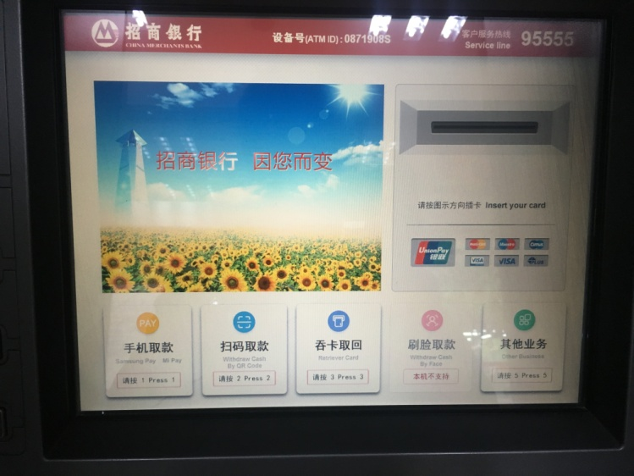1.点击屏幕上吞卡取回选项
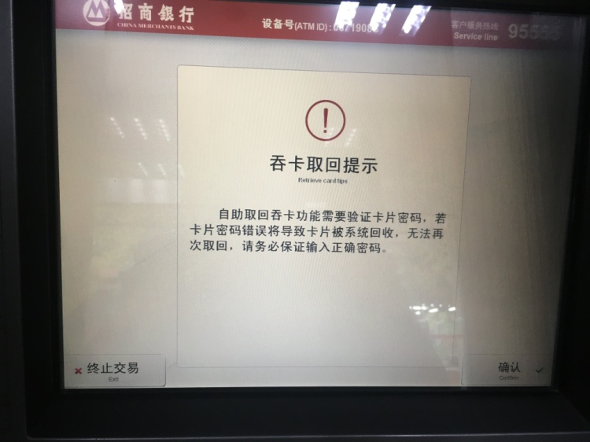2.进入吞卡取回提示界面，按要求点击确认键进行操作
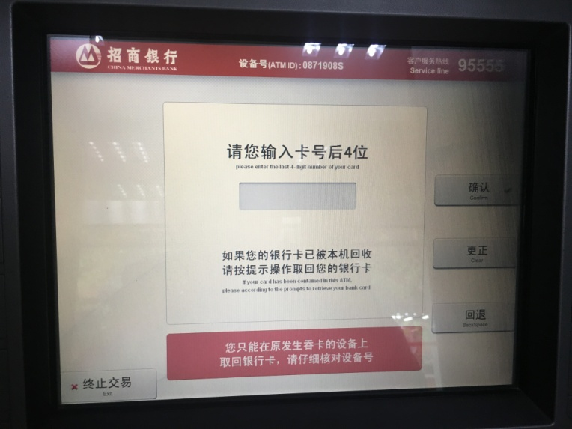3.按照要求输入卡片卡号后四位按确认键
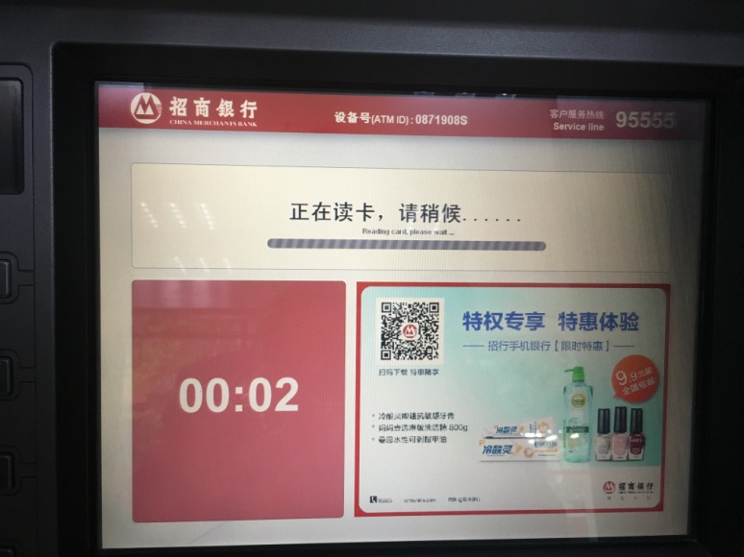4.等待读取卡片
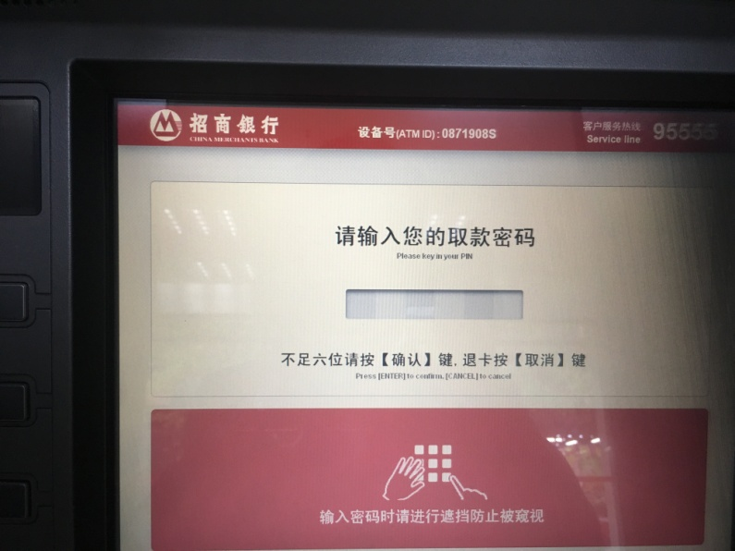5.输入卡片密码：招行信用卡需输入查询密码，招行储蓄卡及其它银行卡片输入正确的取款密码，密码仅能输入两次，两次输入错误将不可再进行自助返卡操作

备注：自助返卡仅限于处于暂存状态的吞卡，招行卡片会收到取回吞卡短信提示，他行卡片没有短信通知。进行过卡片挂失或是账户冻结的卡片无法进行自助返卡，卡片被吞七天内进行自助返卡操作，超过七天卡片将复位进入吞卡盒，将无法再进行吞卡取回。如卡片为操作完成忘记取卡，卡片将退出30秒，30秒内无他人取出卡片，30秒后进入设备暂存模块等待客户自助返卡。如有疑问可拨打招行客户95555，或是拨打招行昆明现金中心电话63107375.

